Министерство науки и высшего образования Российской Федерации Федеральное государственное автономное образовательное учреждение высшего образования

**«Пермский национальный исследовательский политехнический университет»**

Электротехнический факультет

Кафедра «Информационные технологии и автоматизированные системы» направление подготовки: 09.03.04 – «Программная инженерия»

**Лабораторная работа №1.**

**«Решение нелинейных уравнений»**

**25 вариант**

Выполнил студент гр. РИС-24-2б

Корпачев Матвей Егорович

Проверил:

Доц. Каф. ИТАС

Ольга Андреевна Полякова

(оценка) (подпись)

(дата)

г. Пермь, 2024

**Метод половинного деления**

1. Моё уравнение: $x-2+\sin{\frac{1}{x}}$  
   Отрезок, содержащий корень: [1; 2]  
   Точное значение: 1,3077  
   ε беру равным 0,00001
2. Геометрическая интерпретация метода:  
     
   Данный метод применим, если:   
   a) Известен интервал [а;b], который содержит корень и на котором функция монотонна и непрерывна.  
   б) f(а) * f(b) <0   
     
   Суть метода половинного деления заключается в том, чтобы разделить интервал [а,b] пополам и отбросить ту часть интервала, в которой корня не будет, следовательно, условие F(а)*F(b)<0 не выполняется. Оставшаяся часть является новым отрезком, и итерации будут продолжаться, пока расстояние между а и b не будет меньше или равно ε.  
   (|b-a|<= ε)  
   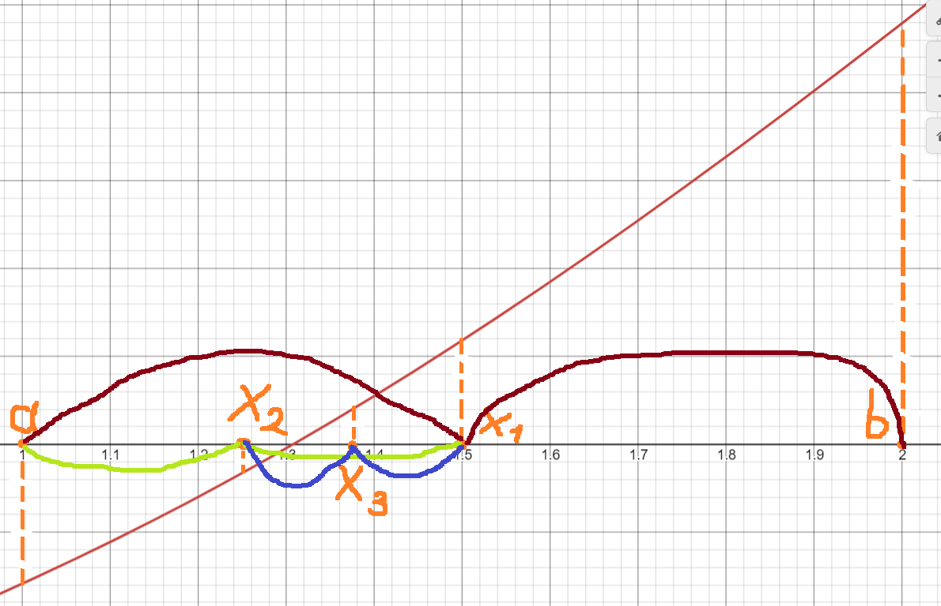
3. Анализ задачи:  
   1. Зададим границы отрезка, точность и функцию f(x), которая будет содержать уравнение. (переменные a, b, e) (Способа как можно записать уравнение без функций я не нашёл)  
   2. Проверим существует ли корень на отрезке. Если существует, то переходим к шагу 3, иначе завершить работу программы.  
   3. С помощью цикла делим отрезок пополам и перемещаем границу отрезка в нужную сторону до тех пор, пока не получим корень, удовлетворяющий заданной точности.
4. Блок схема:  
   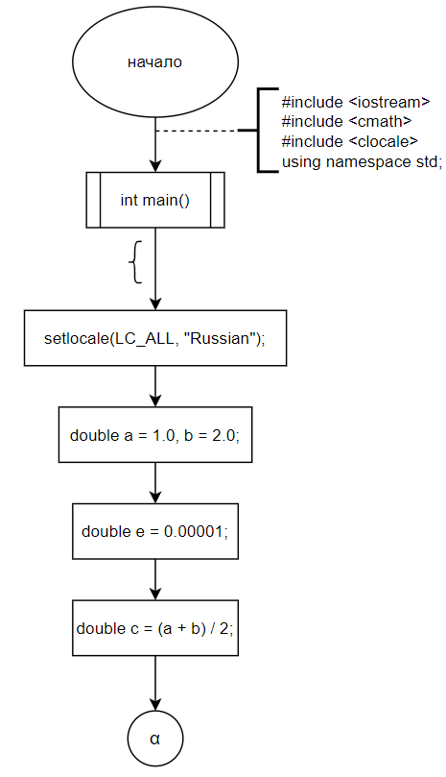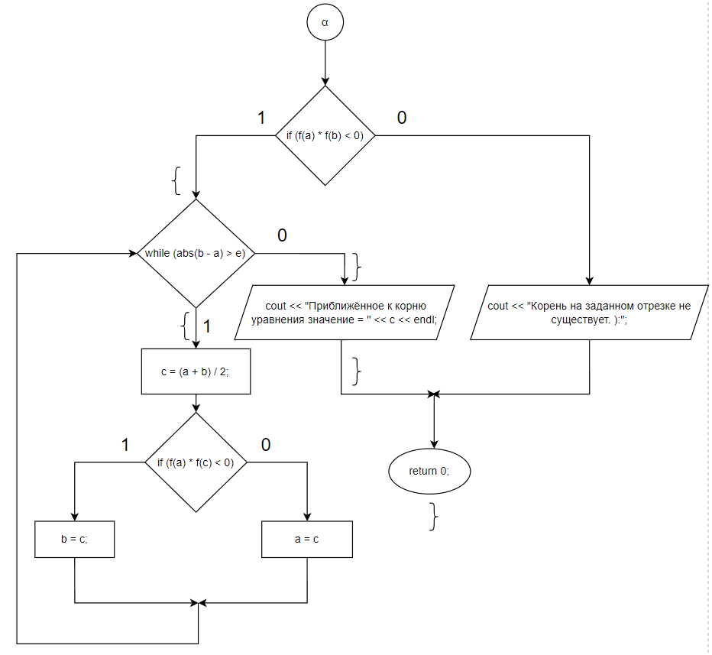

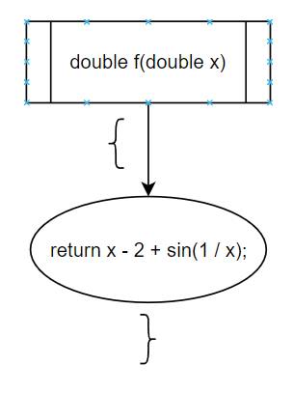

1. Код и результат:  
   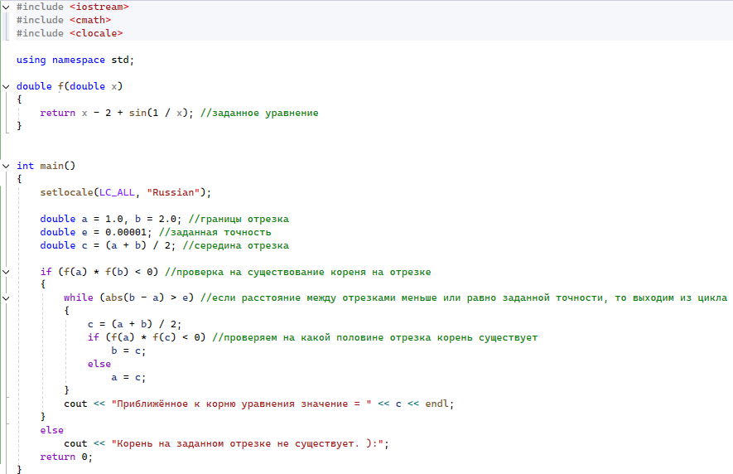  
   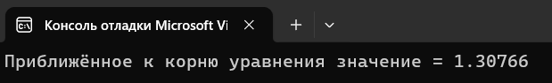

**Метод Ньютона (метод касательных)**

1. Моё уравнение: $x-2+\sin{\frac{1}{x}}$  
   Отрезок, содержащий корень: [1; 2]  
   Точное значение: 1,3077  
   ε беру равным 0,00001
2. Геометрическая интерпретация метода:  
     
   Данный метод основывается на построении касательных к графику, которые проводятся на одном из концов интервала [a, b]. В точке пересечения касательной с осью Х (х1) строится новая касательная. Данная процедура продолжается до тех пор, пока полученное значение не будет сравнимо с нужным параметром точности ε.  
     
   Данный метод применим, если:  
   a) Известен интервал [а;b], который содержит корень и на котором функция монотонна и непрерывна.  
   б) f(a)*f $''$ (a)>0 или f(b)*f $''$ (b)>0  
     
   Суть метода. Если f(a)*f $''$ (a)>0, тогда a=x0, если f(b)*f (b)>0, тогда b=x0. К графику f(x)=0 к значению f(x0) проводится касательная, она проходит через точку, (обозначим эту точку x1) принадлежащую оси X и интервалу [a, b]. Проведём ещё одну касательную, только уже к значению f(x1), получим точку x2. Каждая новая точку будет всё более приближённой к искомому X. Повторяем процедуру до тех пор, пока   
   |xn – xn-1|<= ε  
   Формула для нахождения каждого последующего x: $$x_{n}=x_{n-1}-\frac{f(x_{n-1})}{f'(x_{n-1})}$$
3. Анализ задачи:  
   1. Через функции будем выводить уравнение и производные этой функции. Зададим границы отрезка, точность и создаём переменные x и x0. (Переменные a, b, e, x, x0)  
   2. Определяем к какому значению проводить касательную, к a или к b. Если на заданном отрезке нет корня, то завершаем работу программы.  
   3. С помощью цикла начинаем “проводить” касательные до тех пор, пока расстояние между последними проведёнными касательными не будет меньше или равно ε.
4. Блок схема:  
   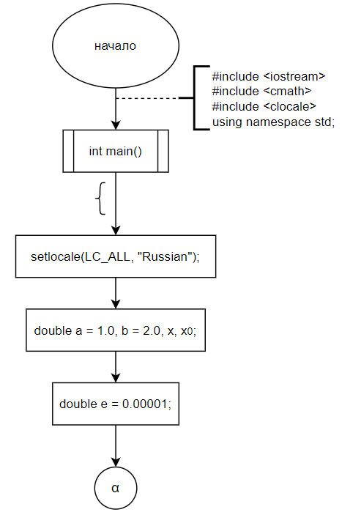  
   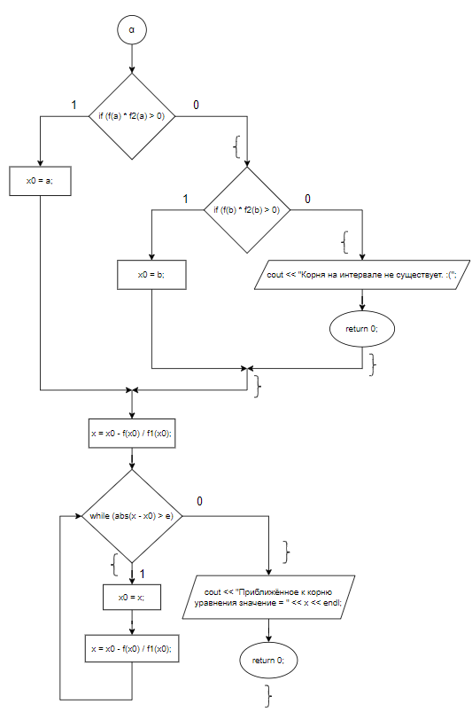  
     
   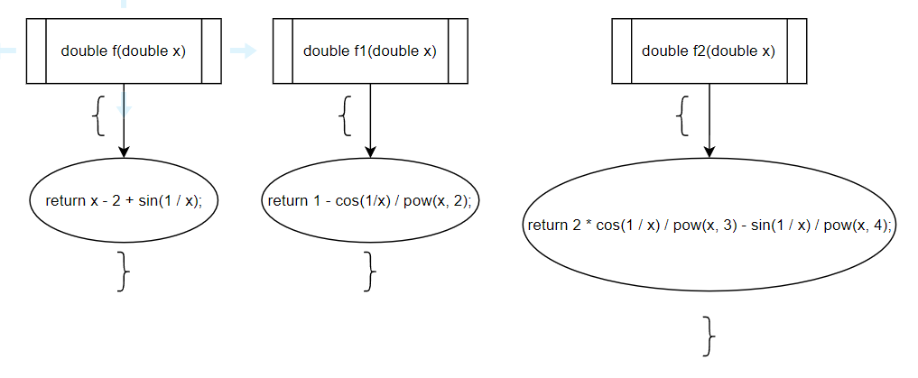
5. Код и результат:  
   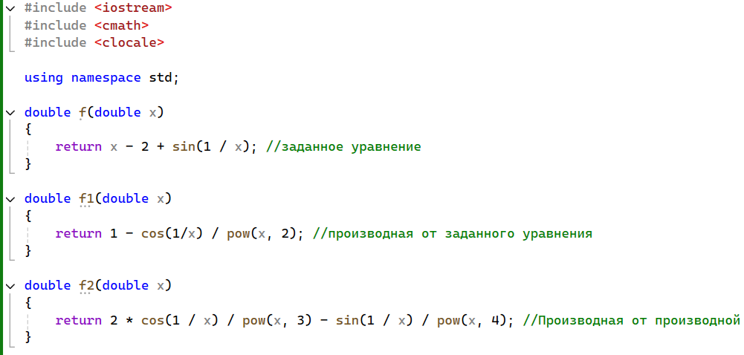  
   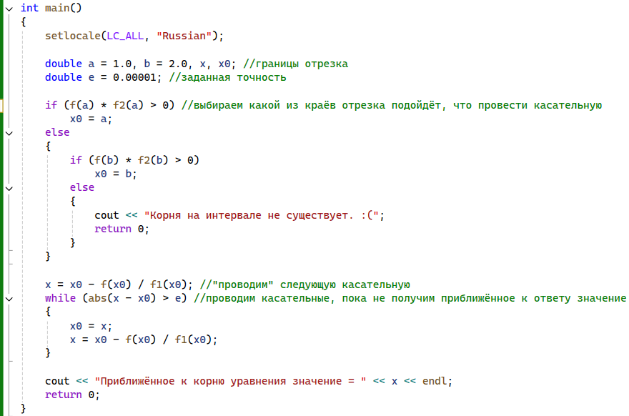  
     
   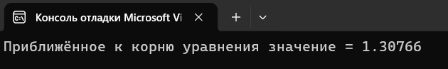

**Метод итераций**

1. Моё уравнение: $x-2+\sin{\frac{1}{x}}$  
   Отрезок, содержащий корень: [1; 2]  
   Точное значение: 1,3077  
   ε беру равным 0,00001
2. Геометрическая интерпретация метода:  
     
   Данный метод применим, если:  
   1. Известен интервал [а;b], который содержит корень.  
   2. |φ(x)|<1 – где x – корень уравнения  
     
   Алгоритм поиска корня:  
   1. Уравнение f(х) = 0 преобразуется в уравнение вида х = φ (х). (Выделяем х из f(х) = 0)  
   2. Выбираем начальное приближение x1 на интервале [a; b].  
   3. Вычисляем следующее приближенное значение к корню уравнения по формуле x2= φ(x1), и так до тех пор, пока |x2- x1|<= ε.  
   4. Если |x2- x1|<= ε, то приближённое значение к корню уравнения найдено.  
   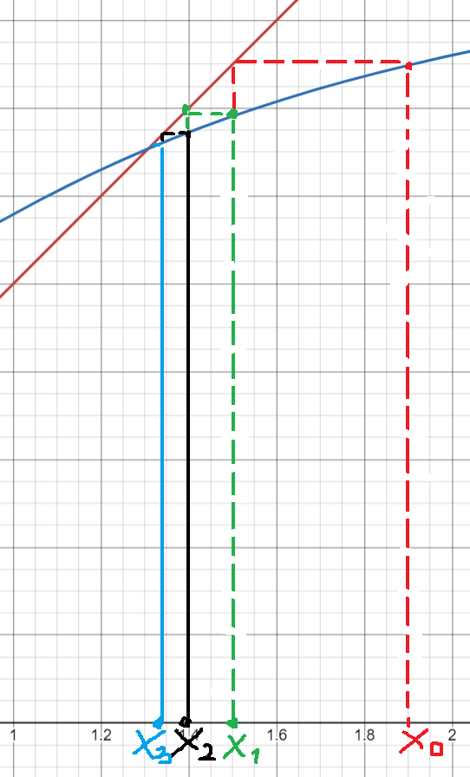
3. Анализ задачи:  
   1. Через функции будем выводить φ(x). x0 – это будет произвольное значение на интервале [a,b], пусть оно равно 1,9. e = 0,00001. x = φ(x0)  
   2. Через цикл находим приближённое значение
4. Блок-схема:  
   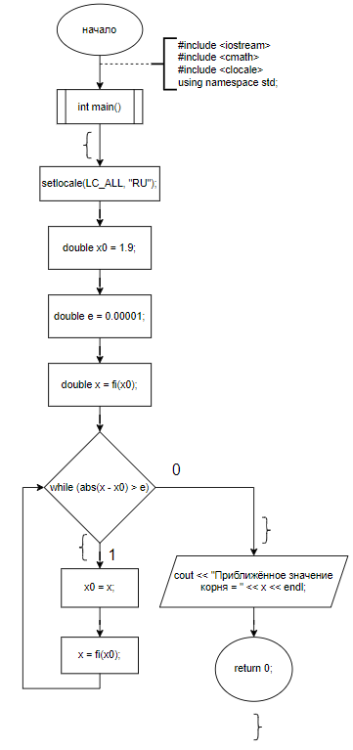  
     
    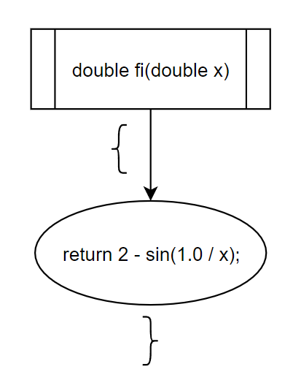
5. Код и результат:  
   